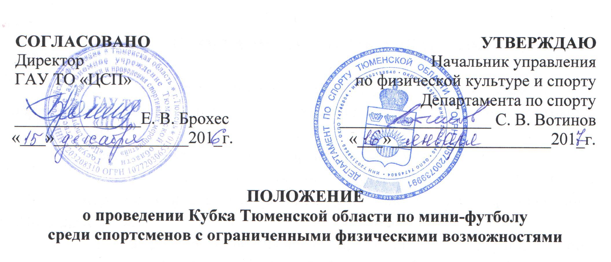

- ОБЩИЕ ПОЛОЖЕНИЯ

- Кубок Тюменской области по мини-футболу среди спортсменов с ограниченными физическими возможностями (далее Соревнования) проводится в соответствии с календарным планом физкультурных мероприятий и спортивных мероприятий Тюменской области на 2016 год, утвержденным приказом Департамента по спорту и молодежной политике Тюменской области №360 от «21» декабря 2016 года.
Соревнования проводятся в соответствии с правилами «Мини-футбол», утвержденными приказом Министерства спорта Российской Федерации от 10 ноября 2010 г. № 1200
2. Кубок Тюменской области по мини-футболу среди спортсменов с ограниченными физическими возможностями проводится с целью развития мини-футбола в Тюменской области.
Задачами проведения Тюменской области по мини-футболу среди спортсменов с ограниченными физическими возможностям являются:
- выявление сильнейших спортсменов Тюменской области по мини-футболу.
- отбор спортсменов в спортивные сборные команды Тюменской области по мини-футболу для участия в межрегиональных и всероссийских официальных спортивных соревнованиях.
- подготовка спортивного резерва.
- выполнение разрядных нормативов Единой Всероссийской спортивной классификации.

II. МЕСТО И СРОКИ ПРОВЕДЕНИЯ

1. Место проведения: г. Тюмень, п. Березняки, СОК «Муромец», ул. Торговая 2.
2. Сроки проведения: с 24 по 26 февраля 2017 года, день приезда: 24 февраля 2017г., день отъезда: 26 февраля 2017 г.

III. ОРГАНИЗАТОРЫ МЕРОПРИЯТИЯ

1. Департамент по спорту и молодежной политике Тюменской области - «Организатор 1» определяет условия проведения Соревнования, предусмотренные настоящим Положением.
Непосредственное проведение Соревнования возлагается на:
- Государственное автономное учреждение Тюменской области «Центр спортивной подготовки и проведение спортивных мероприятий» - «Организатор 2».
- Региональную общественную организацию «Федерация спорта среди лиц с поражением ОДА Тюменской области» – «Организатор 3».
- Спортивно-оздоровительный комплекс «Муромец» - «Организатор 4».

IV. ТРЕБОВАНИЯ К УЧАСТНИКАМ И УСЛОВИЯ ИХ ДОПУСКА

- В Соревнованиях принимают участие сильнейшие спортсмены и команды муниципальных образований, спортивных клубов, ДЮСШ, СДЮШОР Тюменской области.
- К участию в спортивных Соревнованиях допускаются спортсмены с заболеванием (ВОГ, ВОС, ДЦП, ОДА, с нарушением интеллекта – с командой должен присутствовать врач) спортсмены с заболеванием внутренних органов не допускаются. Мужчины и женщины 2002 г.р. и старше.
- Спортсмены с временной регистрации должны быть зарегистрированы не менее 6 месяцев на момент проведения Соревнований.
- Состав команды: 7 спортсменов, 1 тренер - представитель – всего 8 человек (вратарь может быть здоровым).

V. ПРОГРАММА МЕРОПРИЯТИЯ

1. 24 февраля - день приезда до 10-00 , тренировки, комиссия по допуску участников, предварительные игры в группах
25 февраля - предварительные игры в группах
26 февраля - полуфинальные игры, финальные игры, день отъезда.

VI. УСЛОВИЯ ПОДВЕДЕНИЯ ИТОГОВ

- После окончания работы комиссии по допуску, проводится жеребьевка участвующих команд, после чего составляются таблица и расписание игр. Жеребьевку проводят главный судья, главный секретарь, представитель проводящей организации, представители команд.
- Победитель определяется по наибольшему количеству набранных очков по итогам всего турнира. За победу команда получает -2 очка, за ничью -1 очко, за поражение -0 очков. При равенстве очков у двух и более команд преимущество получает команда, имеющая больше побед, если этот показатель одинаков, победитель определяется по разнице выигрышных и проигрышных очков.
- Отчет о проведении Соревнований, итоговые протоколы, ксерокопии заявок, согласия участников на обработку персональных данных (Приложение №2,№3), для победителей и призеров – заявление (согласие) (Приложение №4,№5) и анкеты талантливой молодежи (Приложение №6) предоставляются в ГАУ ТО «ЦСП» в течение 3-х дней после проведения Соревнований.

VII. НАГРАЖДЕНИЕ

- Команды, занявшие 1,2,3 места, награждаются кубками, дипломами соответствующих степеней;
- Игроки команд, занявшие 1, 2, 3 места награждаются медалями и дипломами соответствующих степеней.

VIII. УСЛОВИЯ ФИНАНСИРОВАНИЯ

1. Норматив расходов на формирование призового фонда и проведение соревнований устанавливается на основании распоряжения Правительства Тюменской области от 26.12.2005г. № 1201-рп в пределах средств областного бюджета выделенный на проведение соревнований.
2. Расходы, связанные с организацией и проведением соревнований (оплата труда привлеченных специалистов по договорам гражданско-правовой формы осуществляется на основании утвержденного расчета объема затрат в рамках средств выделенных в соответствии с государственным заданием учредителя, пансион иногородних спортсменов юга Тюменской области, питание Тюменских команд, приобретение наградной атрибутики (кубков, медалей, дипломов), медицинское обеспечение и прочие расходы) несет ГАУ ТО «ЦСП».
3. Заявки по медицинскому обеспечению подаются за 2 недели до начала соревнований от РОО «Федерация спорта лиц с поражением ОДА Тюменской области» в ГАУ ТО «ЦСП». При не соблюдении сроков расходы по медицинскому обеспечению ГАУ ТО «ЦСП» не несет.
4. Расходы, связанные с командированием участников, тренеров, представителей (проезд, суточные в пути следования, спортивная страховка) несут командирующие организации.

IX. ОБЕСПЕЧЕНИЕ БЕЗОПАСНОСТИ УЧАСТНИКОВ И ЗРИТЕЛЕЙ

1. Обеспечение безопасности участников и зрителей осуществляется согласно требованиям правил обеспечения безопасности при проведении официальных спортивных соревнований, утвержденных постановлением Правительства Российской Федерации от 18 апреля 2014 г. № 353.
2. Соревнование проводится на объектах спорта, включенных во Всероссийский реестр объектов спорта в соответствии с Федеральным законом от 4 декабря 2007 года № 329-ФЗ «О физической культуре и спорте в Российской Федерации.
3. Оказание скорой медицинской помощи осуществляется в соответствии с приказом Министерства здравоохранения Российской Федерации от 01.03.2016 г. № 134Н «О порядке оказания медицинской помощи лицам, занимающимся физической культурой и спортом (в том числе при подготовке и проведении физкультурных мероприятий и спортивных мероприятий)».
4. Главный судья несет ответственность за соблюдение участниками соревнований требований техники безопасности, которые должны соответствовать правилам проведения соревнований по данному виду спорта и принимает меры по профилактике травматизма (медицинское обеспечение).
5. Главный судья контролирует обязанности коменданта соревнований по соблюдению правил техники безопасности для зрителей.
6. Представители делегаций несут персональную ответственность за безопасность и поведение членов делегации во время проведения соревнований, а также за достоверность предоставленных документов на участников.

X. СТРАХОВАНИЕ УЧАСТНИКОВ

1. Участие в соревновании осуществляется только при наличии полиса страхования жизни и здоровья от несчастных случаев, который предоставляется в комиссию по допуску участников на каждого участника соревнований. Страхование участников спортивных соревнований может производиться за счет бюджета субъектов Российской Федерации и внебюджетных средств, в соответствии с законодательством Российской Федерации.

XI. ПОДАЧА ЗАЯВОК НА УЧАСТИЕ

- Заявки на участие в Соревнованиях, подаются в судейскую коллегию до 15.02.2017г. в РОО «ФИСТО» по адресу 625504, Тюменская область, г. Тюмень, ул. Уральская 60, тел/факс 8(3452) 431154; 8(3452)238048 или по эл. адрес: fisto-12@mail.ru, igor_lukin77@rambler.ru. (отсканированные и в формате WORD).
- Представитель каждой команды в мандатную комиссию представляет следующие документы:
- именную заявку установленного образца, заверенную руководителем командирующей организации, врачом и печатью медицинского учреждения. Один экземпляр с записью главного судьи о допуске игроков возвращается команде;
- свидетельство о рождении или паспорт (оригинал + ксерокопия);
- страховое свидетельство пенсионного страхования (оригинал + ксерокопия); ИНН (оригинал + ксерокопия);
- медицинский полис и полис страхования жизни и здоровья от несчастных случаев;
- согласие на обработку персональных данных участников (Приложение №2,№3).
ДАННОЕ ПОЛОЖЕНИЕ ЯВЛЯЕТСЯ ОФИЦИАЛЬНЫМ ВЫЗОВОМ НА СОРЕВНОВАНИЯ

Отдел по взаимодействию
с региональными спортивными
федерациями ГАУ ТО «ЦСП»
Вакарина Надежда Юрьевна
8(3452) 68-58-71 (125)

Приложение №1

Распределением прав и обязанностей организаторов Соревнования
№п/п | Наименование работы |  | Ответственные
1 | Предоставление спортивного объекта | В дни проведения Соревнований | Организатор 4
2 | Организация обеспечения общественного порядка и общественной безопасности при проведении Соревнования | В дни проведения Соревнований | Организатор 2  Организатор 3  Организатор 4
3 | Взаимодействие с территориальными органами внутренних дел по организации Соревнования | Не позднее  30 дней до начало Соревнований | Организатор 2
4 | Организация медицинского обеспечения | В дни проведения Соревнований | Организатор 2
5 | Предоставление наградной атрибутики | За 3 дня до начало Соревнований | Организатор 2
6 | Работа со средствами массовой информации по проведению Соревнования | В дни проведения Соревнований | Организатор 2  Организатор 3
7 | Организация работы контролеров-распорядителей (при необходимости) | В дни проведения Соревнований | Организатор 2  Организатор 3
8 | Формирование судейский бригады | За 10 дней до начало Соревнований | Организатор 3
9 | Подготовка места проведения Соревнования в соответствии с Правилами по виду спорта | В дни проведения Соревнований | Организатор 3  Организатор 4
10 | Организация и проведение Соревнования в соответствии с Правилами по виду спорта | В дни проведения Соревнований. | Организатор 3
11 | Организация и проведение процедуры открытия, награждения и закрытия Соревнования | В дни проведения Соревнований. | Организатор 3
12 | Организация проживания и питания участников Соревнования | В дни проведения Соревнований. | Организатор 3
13 | Предоставление отчета о проведение Соревнования в ГАУ ТО «ЦСП» | В течение 3-х дней после окончания Соревнований | Организатор 3

Приложение №2

Директору ГАУ ТО «ЦСП»
Е. В. Брохес

Согласие
субъекта на обработку персональных данных несовершеннолетнего

Я__________________________________________________________________________
проживающий (-ая) по адресу:______________________________________________________ серии________номер_________выдан_________________________________________________
«____»_________20___г., в соответствии с Федеральным законом от 27.07.2006 № 152-ФЗ «О персональных данных», действующий (-ая) в качестве законного представителя несовершеннолетнего
___________________________________________________________________________
(ФИО несовершеннолетнего)
___________________________________________________________________________
(серия, номер свидетельства о рождении или паспорта несовершеннолетнего, дата выдачи и орган, выдавший документ) даю согласие ГАУ ТО «ЦСП» на обработку моих персональных данных и персональных данных несовершеннолетнего, а именно:
- фамилия, имя, отчество;
- год, месяц, дата и место рождения;
- адрес регистрации и проживания;
- пол;
- другая информация, необходимая Оператору в связи с участием несовершеннолетнего в спортивных мероприятиях, ведения статистики с применением различных способов обработки.
Обработка вышеуказанных персональных данных будет осуществляться путем сбора, систематизации, накопления, передачи, уточнения, обезличивания, блокирования, удаления и уничтожения, смешанным способом (с использованием средств автоматизации и без). Для обработки в целях выполнения Оператором обязательств, предусмотренных законодательством Российской Федерации.
Обработка персональных данных разрешается на период, необходимый Оператору для осуществления деятельности, непосредственно связанной с обработкой персональных данных, но не более чем 10 лет.
Я даю согласие считать персональные данные, а именно фамилия, имя, отчество, фотография, дата рождения общедоступными, для целей указания их в публикации на сайте и других средствах массовой информации. Данное согласие не дает право использовать третьими лицами персональные данные в коммерческих или иных целях, на которые не было дано мной согласие.
Я ознакомлен, что в соответствии с законодательством Российской Федерации персональные данные могут передаваться в различные организации для целей осуществления деятельности Оператора.
Я утверждаю, что ознакомлен с документами организации, устанавливающими порядок обработки персональных данных, а также с правами и обязанностями в этой области.
Мне разъяснены юридические последствия отказа предоставить персональные данные Оператору.
Я подтверждаю, что, давая согласие на обработку персональных данных, я действую своей волей и в интересах своего ребенка.
Согласие вступает в силу со дня его подписания. Согласие может быть отозвано мною в любое время на основании моего письменного заявления.

20 г.
^{(подпись)}
Подпись несовершеннолетнего, достигшего возраста 14 лет____________________________________

Приложение №3

Директору ГАУ ТО «ЦСП»
Е.В. Брохес
Согласие
субъекта на обработку его персональных данных

Я__________________________________________________________________________
проживающий (-ая) по адресу:______________________________________________________
паспорт серии________номер_________выдан________________________________________
«____»_________20___г., в соответствии с Федеральным законом от 27.07.2006 № 152-ФЗ «О персональных данных», даю согласие ГАУ ТО «ЦСП», расположенному по адресу г. Тюмень, ул. Луначарского,12, на обработку моих персональных данных, а именно:
- фамилия, имя, отчество;
- год, месяц, дата и место рождения;
- адрес регистрации и проживания;
- пол;
- другая информация, необходимая Оператору.
Обработка вышеуказанных персональных данных будет осуществляться путем сбора, систематизации, накопления, передачи, уточнения, обезличивания, блокирования, удаления и уничтожения, смешанным способом (с использованием средств автоматизации и без).
Для обработки в целях выполнения Оператором обязательств, предусмотренных законодательством Российской Федерации.
Обработка персональных данных разрешается на период, необходимый Оператору для осуществления деятельности, непосредственно связанной с обработкой моих персональных данных, но не более чем 10 лет.
Я даю согласие считать мои персональные данные, а именно фамилия, имя, отчество, фотография, общедоступными, для целей указания их в публикации на сайте и других средствах массовой информации. Данное согласие не дает право использовать третьими лицами мои персональные данные в коммерческих или иных целях, на которые не было дано мной согласие.
Я ознакомлен, что в соответствии с законодательством Российской Федерации мои персональные данные могут передаваться в различные организации для целей осуществления деятельности Оператора.
Я утверждаю, что ознакомлен с документами организации, устанавливающими порядок обработки персональных данных, а также с моими правами и обязанностями в этой области.
Мне разъяснены юридические последствия отказа предоставить мои персональные данные Оператору.
Согласие вступает в силу со дня его подписания. Согласие может быть отозвано мною в любое время на основании моего письменного заявления.

20 г.
^{(подпись)}

Приложение №4
к положению о порядке формирования и ведения межведомственного информационно-программного комплекса - региональной базы данных
талантливых детей и молодежи в Тюменской области
Заполняется родителем (законным представителем) несовершеннолетнего
В ___________________________________
наименование учреждения, получающего согласие субъекта персональных данных
____________________________________
Ф.И.О. родителя (законного представителя) субъекта персональных данных
_____________________________________
Адрес, где зарегистрирован родитель (законный представитель) субъекта персональных данных
_____________________________________
номер основного документа, удостоверяющего личность родителя (законного представителя) субъекта персональных данных
_____________________________________
дата выдачи указанного документа и наименование органа выдавшего документ
Заявление (согласие)
В соответствии с Федеральным законом от 27.07.2006 № 152-ФЗ «О персональных данных» выражаю свое согласие на обработку (в том числе автоматизированную обработку, сбор, систематизацию, накопление, хранение, уточнение (обновление, изменение), использование, распространение (передачу) способами, не противоречащими законодательству Российской Федерации, персональных данных моего несовершеннолетнего ребенка ________________________________________________________________________________________
(Ф.И.О. ребенка)
с целью выявления, осуществления сопровождения, включая информирование общественности об имеющихся достижениях, привлечение к проведению образовательных, творческих, технических, научно-исследовательских, инновационных проектов и программ, а также иных мероприятий, реализуемых на территории Тюменской области и в стране, обеспечения своевременного награждения, поощрения и дальнейшей поддержки следующие персональные данные:
№ | Персональные данные | Согласие
1 | Фамилия | да
2 | Имя | да
3 | Отчество | да
4 | Год, месяц, дата и место рождения | да
5 | Паспортные данные | да
6 | Адрес места жительства и регистрации | да
7 | Контактные телефоны, e-mail | да
8 | Образование | да
9 | Сведения о местах обучения | да
10 | Сведения о местах работы | да
11 | Достижения | да
12 | Поощрения | да
13 | Другие сведения, необходимые для осуществления сопровождения | да
Настоящее согласие действует неопределенное время.
Родитель (законный представитель) субъекта персональных данных вправе отозвать данное согласие на обработку персональных данных несовершеннолетнего ребенка, письменно уведомив об этом руководство учреждения, в которое было представлено согласие.
В случае отзыва родителем (законным представителем) субъекта персональных данных согласия на обработку персональных данных несовершеннолетнего ребенка руководитель учреждения обязан направить в адрес регионального оператора базы данных талантливых детей и молодежи (ГАУ ДОД ТО «Областной центр дополнительного образования детей и молодежи») информационное письмо о прекращении обработки персональных данных и уничтожении персональных данных в срок, не превышающий трех рабочих дней с даты поступления указанного отзыва. Об уничтожении персональных данных оператор должен уведомить учреждение, направившее письмо, а учреждение – субъекта персональных данных.
_________________________ ______________________________ «_____»____________20____ г.
(Подпись) Ф.И.О.
Приложение №5
к положению о порядке формирования и ведения межведомственного информационно-программного комплекса - региональной базы данных
талантливых детей и молодежи в Тюменской области

Заполняется лицами старше 18 лет

В ________________________________________________
наименование учреждения, получающего согласие субъекта персональных данных

____________________________________________________
Ф.И.О. субъекта персональных данных
_____________________________________________________
Адрес проживания субъекта персональных данных
____________________________________________________
номер основного документа субъекта персональных данных
____________________________________________________
дата выдачи указанного документа и наименование органа выдавшего документ

Заявление (согласие)

В соответствии с Федеральным законом от 27.07.2006 № 152-ФЗ «О персональных данных» выражаю свое согласие на обработку (в том числе автоматизированную обработку, сбор, систематизацию, накопление, хранение, уточнение (обновление, изменение), использование, распространение (передачу) способами, не противоречащими законодательству Российской Федерации, своих персональных данных с целью выявления, осуществления сопровождения, включая информирование общественности об имеющихся у меня достижениях, привлечение к проведению образовательных, творческих, технических, научно-исследовательских, инновационных проектов и программ, а также иных мероприятий, реализуемых на территории Тюменской области и в стране, обеспечения своевременного награждения, поощрения и дальнейшей поддержки следующие персональные данные:

№ | Персональные данные | Согласие
1 | Фамилия | да
2 | Имя | да
3 | Отчество | да
4 | Год, месяц, дата и место рождения | да
5 | Паспортные данные | да
6 | Адрес места жительства и регистрации | да
7 | Контактные телефоны, e-mail | да
8 | Образование | да
9 | Сведения о местах обучения | да
10 | Сведения о местах работы | да
11 | Достижения | да
12 | Поощрения | да
13 | Другие сведения, необходимые для осуществления сопровождения | да

Настоящее согласие действует неопределенное время.
Субъект персональных данных вправе отозвать данное согласие на обработку персональных данных, письменно уведомив об этом руководство учреждения, в которое было представлено согласие.
В случае отзыва субъектом персональных данных согласия на обработку персональных данных руководитель учреждения обязан направить в адрес регионального оператора базы данных талантливых детей и молодежи (ГАУ ДОД ТО «Областной центр дополнительного образования детей и молодежи») информационное письмо о прекращении обработки персональных данных и уничтожении персональных данных в срок, не превышающий трех рабочих дней с даты поступления указанного отзыва. Об уничтожении персональных данных оператор должен уведомить учреждение, направившее письмо, а учреждение – субъекта персональных данных.

_________________ ______________________________
подпись Ф.И.О.

«_____»____________20____ г.
Приложение №6

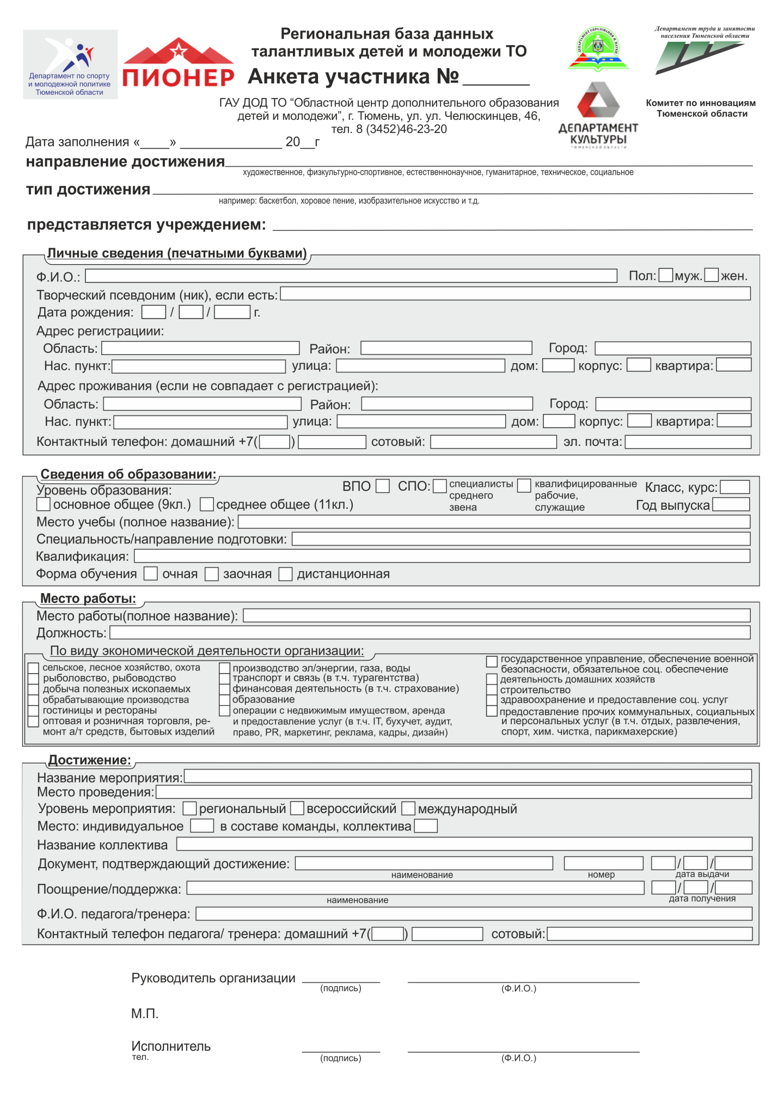
Приложение № 7

ЗАЯВКА
Для участия в Кубке Тюменской области по мини-футболу среди спортсменов с ограниченными физическими возможностями
от команды __________________________ города (района)
№ п/п | Ф.И.О. | Дата рождения | Диагноз | Группа инвалидности | № пенсион свидетельства | № ИНН | Справка МСЭ (ВТЭК)  №, серия | Медицинский  страх. полис | Серия, № паспорта кем и когда выдан, регистрация по месту жительства | Виза и подпись врача
1 | Петров  Петр Петрович | 12.07.1979 | Парез левой верхней конечности | II | 055-022-123-45 | 720465123402 |  | 0345 №251678 | 71 02 779481, УВД Ленинского АО г.Тюмени 26.07.2004г. | 30.01.09г. Допущен  Виза и подпись врача

Лица, указанные в заявке, прошли надлежащую подготовку и к данным соревнованиям готовы:

Тренер _____________________________
Ф.И.О.
К соревнованиям допущено: 1 (один) человек
Не допущен: ____________ Врач ___________________ ______20___г.
М.П. медицинского учреждения
Руководитель органа управления
Физической культурой и спортом города (района) ________________________________________
Ф.И.О.
М.П.

